МИНИСТЕРСТВО НАУКИ И ВЫСШЕГО ОБРАЗОВАНИЯ РОССИЙСКОЙ ФЕДЕРАЦИИ

федеральное государственное автономное образовательное учреждение высшего образования

Санкт-Петербургский национальный исследовательский университет информационных технологий, механики и оптики

Мегафакультет трансляционных информационных технологий

Факультет информационных технологий и программирования

**Лабораторная работа № 1**

**По дисциплине «Web - программирование»**

**Выполнил студент группы №M33122   
Бабинцев Алексей Кириллович**

**Проверил  
Приискалов Роман Андреевич**

САНКТ-ПЕТЕРБУРГ

2022

Устанавливаем необходимые пакеты.

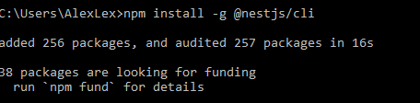

Создаём проект на nest.

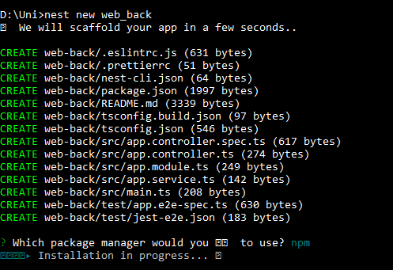

Открываем проект через IDE (в моём случае WebStorm).

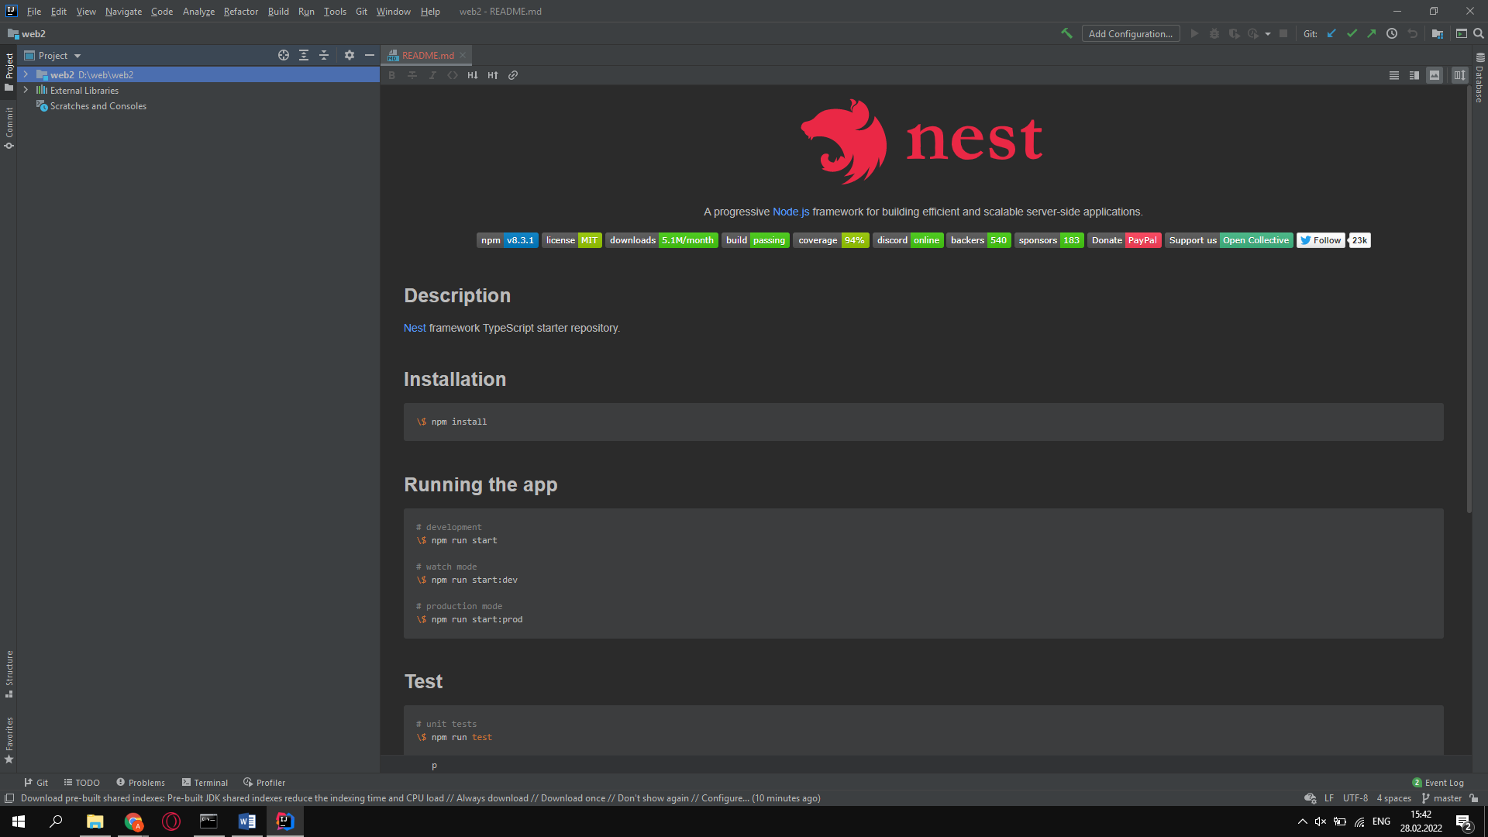

Ставим автора.



Добавляем файл с названием Procfile.

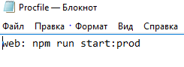

Отправляем проект на heroku.

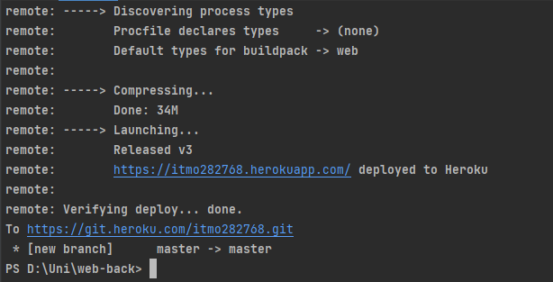

Меняем код. Теперь порт берётся из переменной среды, а если по этому порту подкключиться не получится, то ставим порт 12345.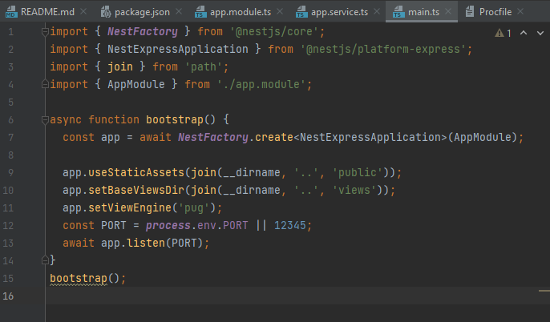

После проделанных работ, запускаем проект и проверяем как всё работает.

<https://itmo282768.herokuapp.com>